##### 19.1. Oshxona, vannaxona, ventilatsiya kanaliga o‘rnatiladigan elektr ventilatorlarning ishlashi

Elektr ventilator derazaga yoki ventilatsiya kanali teshigiga o‘rnatiladi. Ventilator plastmassa qopqoq, elektr dvigatel, elektr dvigatel parragi va qistirgichlardan tuzilgan. Elektr ventilator ~220 volt bilan oziqlanadi, ish rejimi aylanish chastotasi sozlash kaliti yordamida rostlanadi. Elektr ventilatorni quyidagi rasmdagi ko‘rinishda montaj qilinadi.

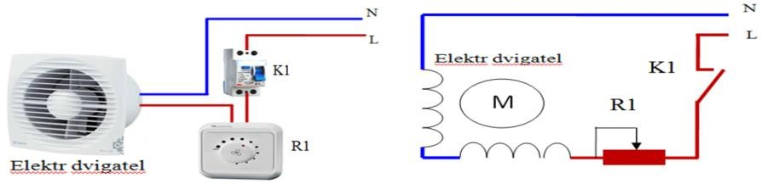

*a b*

*a* – funksional sxemasi; *b* – prinsipial elektr sxemasi.

Sxema quyidagicha ishlaydi. L – liniya fazasi K1 – avtomat himoya kaliti orqali R1 – sozlash qurilmasiga uzatiladi. Bu yerda elektron plata kelayotgan kuchlanishni sozlab elektr dvigatelga uzatadi. R1 o‘zgaruvchan rezistor bo‘lib, uni sozlaganda qarshiligi o‘zgarib elektron sxemadagi tranzistor bazasidagi kuchlanishi o‘zgaradi. Bazadagi kuchlanish o‘zgarishi kollektordan emitterga tokning oqib o‘tishini ta’minlaydi. U 0–220 V kuchlanishni sozlab elektr dvigatelga uzatadi, N – nol elektr dvigatel chulg‘amlariga to‘g‘ridan to‘g‘ri ulanadi. Elektron platalar ishlab chiqaruvchilar tomonidan tranzistor, tiristor, mikrosxemalarda yig‘ilmoqda. Quyidagi rasmda elektr ventilatorning oziqlanish kuchlanishi va qarshiligini tekshirib nosozligini aniqlash sxemasi ko‘rsatilgan.

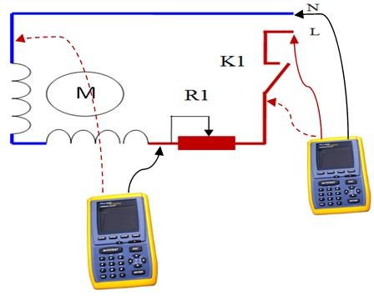

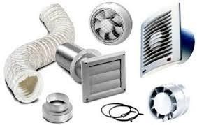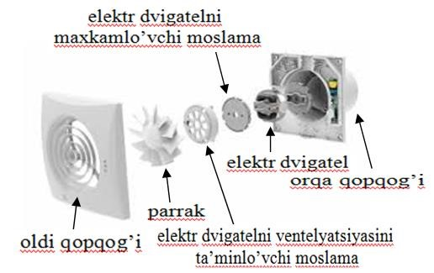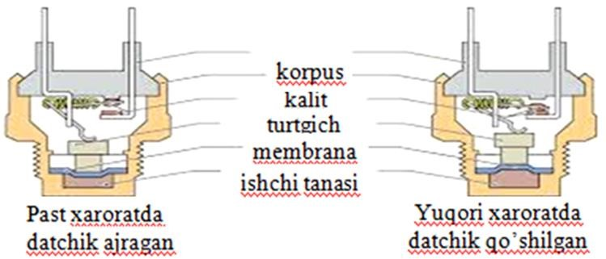

Haroratni boshqaradigan datchik.

Haroratga ta’sir etadigan datchiklar past haroratda elektr zanjirni uzadi, yuqori haroratda elektr zanjirni qo‘shadi. Oshxona, vannaxona, derazaga o‘rnatiladigan elektr ventilatorlarning ba’zilarida oldi tomoniga datchik o‘rnatib xona haroratini boshqaradi. Tarmoq kalitini qo‘shganda harorat datchigiga ta’sir etib turgan haroratga bog‘liq bo‘lib, xona harorati yuqori bo‘lganda past harorat bo‘lgunga qadar elektr ventilatorni ishlatadi. Xona harorati pasayib mo‘tadillashganda elektr zanjirni uzadi va shu tariqa avtomatik elektr zanjirni uzib ulab ishlaydi.

**19.2. Scarlett SC-1170 elektr ventilatorning texnik tavfsifi** Umumiy parametri:

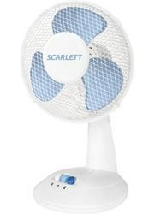Turi – ventilator

Ko‘rinishi – stol ustiga o‘rnatiladigan

Rangi – oq, ko‘k Asosiy texnik tavsifi:

Quvvati (W) – 35W

Tezliklar soni – 2

Parrakning diametric, mm – 230 mm

Qopqoqlarining materiali – plastik

Qiyalikni sozlash – bor

Qiyalik burchagi – 30°

Mexanik tarzda sozlashi bor Burish burchagi – 90° Boshqarish:

Boshqarish – mexanikaviy

Tezlikni sozlash – pog‘onali

Qo‘shimcha ma’lumotlar: Shovqin darajasi, dB – 35dB

O‘lchamlari:

Balandligi – 350 mm

Eni – 280 mm

Chuqurligi – 175 mm

Og‘irligi – 1,6 kg

#### Devorga va polga o‘rnatiladigan elektr ventilatorlarning elementlari va qismlari

Devorga va polga o‘rnatiladigan elektr ventilatorlarning dvigatellari

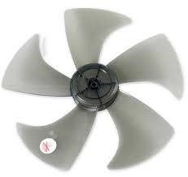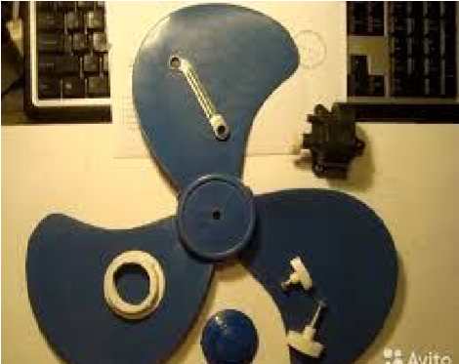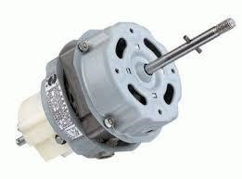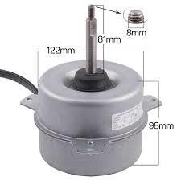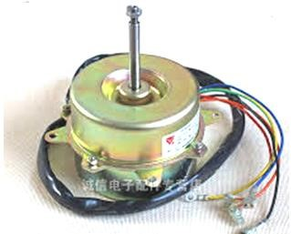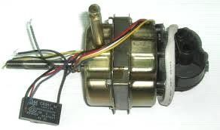

Elektr ventilatorning parraklari. Elektr ventilatorning vaziyatlar kaliti.

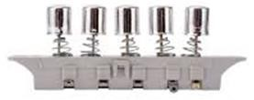

Elektr ventilatorning boshqaruv pulti. Kallakni 90° ga aylantiradigan mexanizm.

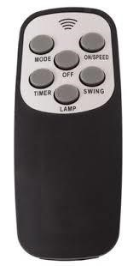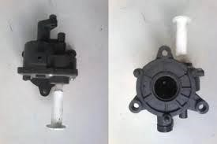

Elektr ventilatorning taglik tutqichi.

